**Eletricidade e Magnetismo (Lab.) Prof. Elmer Cari, Edson Gesualdo, Jerson Vargas, Ricardo Fernandes**

**Grupo:_________**

Aluno: No. USP:

Aluno: No. USP:

Aluno: No. USP:

Aluno: No. USP:

PRÁTICA LABORATORIAL 5

**Trabalho em casa:**

**1)O que é a curva de Lissajous e como é usado para medir defasagem entre duas ondas senoidais de amplitude A1 e A2 e defasagem θ1 e θ2 com mesmo período T?**

**2)Calcule o valor RMS (eficaz) de uma onda senoidal, quadrada com amplitude A e Período T sem defasagem?**

**I)Monte o circuito da Figura 1.**



Figura 1: Circuito para avaliação com o osciloscópio, R = 33kΩ e C = 10nF.

.

1. **Forma de Onda Senoidal**:Com o multímetro no modo AC ajuste um sinal senoidal pelo gerador de funções com uma tensão RMS de VG = 2V e frequência de 60Hz.

**a.1)Valores medidos:** Desenhe abaixo as formas de onda de VG e VC. Anote as escalas horizontais e verticais utilizadas para cada canal, Vp, Vpp e VRMS lidos pelo osciloscópio (LTSPICE). É necessário enquadrar os dois canais na mesma tela, fazendo os devidos ajustes:

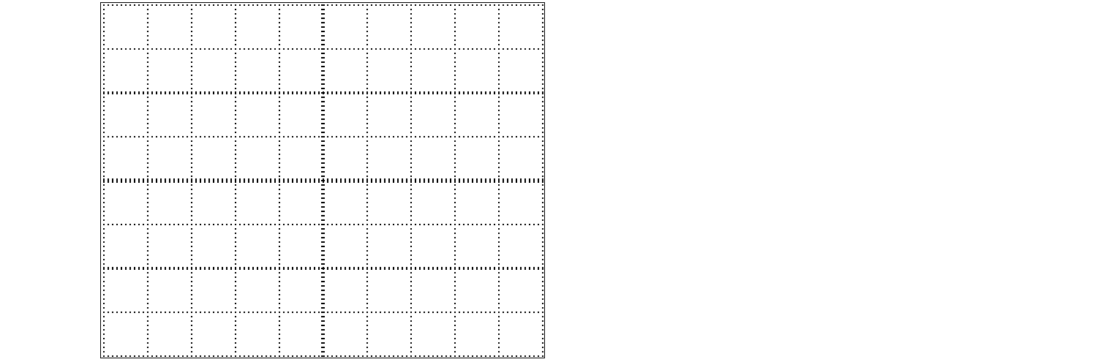

**a.2)Defasagem a partir do tempo:** Ajuste as escalas do osciloscópio no modo apropriado para medir a defasagem entre as ondas VG e VC . ConsidereVG como referência.

**a.3)Defasagem a partir das figuras de Lissajous:**. Determine o ângulo a partir da figura de Lissajou (vide anexo se necessário), sendo X a tensão em VG e Y, a tensão em VC

**A figura de Lissajous determina-**se plotando Vx vs Vy no osciloscópio



a.4) Os ângulos de defasagem no tempo e observando a curva de Lissajou ficaram próximos (justifique)?

Atenção: As questões “b” e” b.1” (abaixo) não precisam ser feitos para a versão online.

b) Sem alterar a amplitude, mude o gerador de sinais para forma de onda quadrada, 60 Hz e determine Vp, Vpp e VRMS



b.1) Os valores de Vp, Vpp e VRMS medidos no osciloscópio das duas ondas (senoidal e quadrada) estão de acordo com o esperado?

**ANEXO 1:**

**A partir da figura de Lissajou é possível determinar a defasagem entre o sinal do eixo x e o sinal do eixo y:**

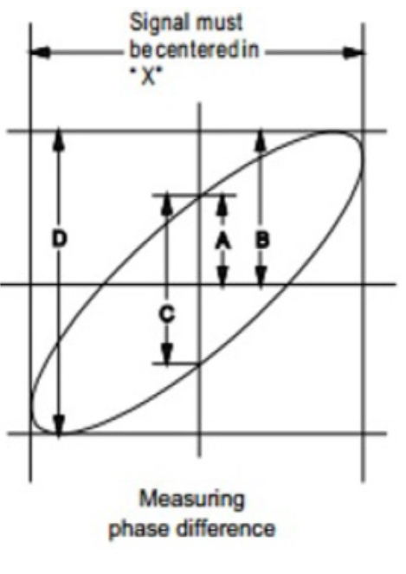

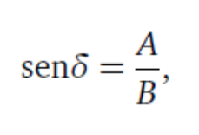

δ° = arcsen(A/B)

ANEXO 2:

Resolução passo-a-passo

Para o circuito da Figura 1, R = 33kΩ, f = 60Hz, C = 10nF;

Sabe-se que:

E:

Portanto, de (1) e (2):

Do circuito da Figura 1:

Então, substituindo e Xc:

Na forma gráfica:

